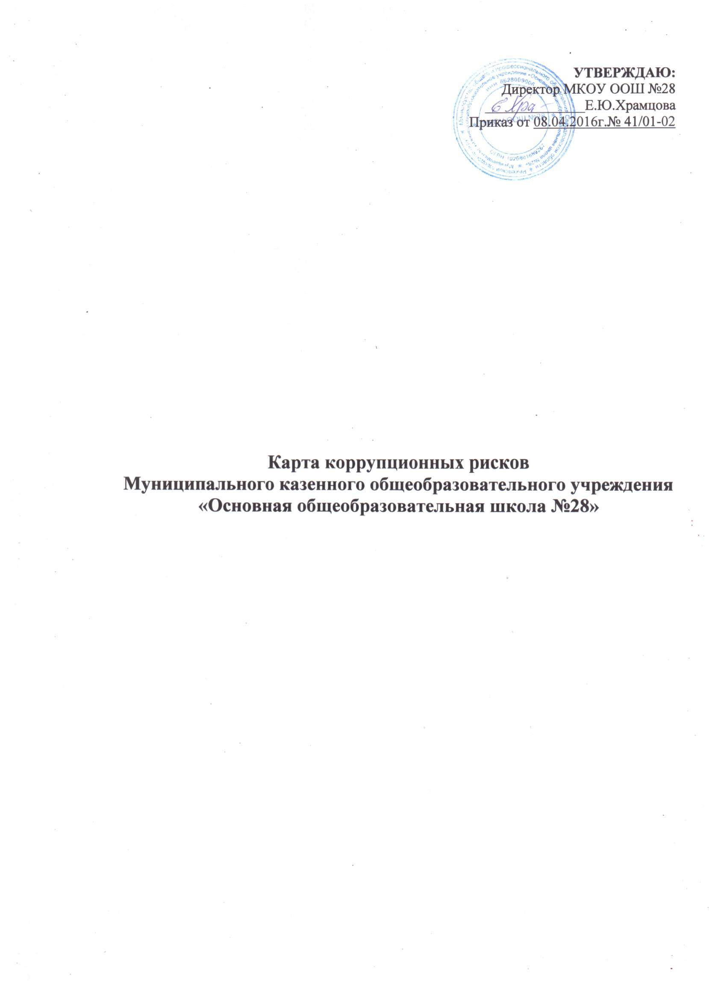

**1. Перечень**

**должностей, выполнение обязанностей по которым**

**связано с коррупционными рисками**

1. Директор школы
2. Заместитель директора по учебной работе
3. Заместитель директора по воспитательной работе
4. Завхоз
5. Делопроизводитель
6. Учитель
7. Классный руководитель

**2. Перечень коррупционных рисков**

|  |  |  |  |  |  |
| --- | --- | --- | --- | --- | --- |
| №  п/п | Зоны повышенного коррупционного риска | Описание зоны коррупционного риска |  |  |  |
| 1. | Организация производственной деятельности | -использование своих служебных полномо-чий при решении личных вопросов, связан-ных с удовлетворением материальных потребностей должностного лица либо его родственников;  -использование в личных или групповых интересах информации, полученной при вы-полнении служебных обязанностей, если та-кая информация не подлежит официальному распространению |  |  |  |
| 2. | Размещение заказов на поставку товаров, выполнение работ и оказание услуг | -отказ от проведения мониторинга цен на товары и услуги;  -предоставление заведомо ложных сведений о проведении мониторинга цен на товары и услуги;  -размещение заказов ответственным лицом на поставку товаров и оказание услуг из ограни-ченного числа поставщиков именно в той организации, руководителем отдела продаж которой является его родственник |  |  |  |
| 3. | Регистрация имущества и ведение баз данных имущества | -несвоевременная постановка на регистраци-онный учёт имущества;  -умышленно досрочное списание материаль-ных средств и расходных материалов с ре-гистрационного учёта;  -отсутствие регулярного контроля наличия и сохранности имущества |  |  |  |
| 4. | Принятие на работу сотрудника | -предоставление не предусмотренных законом преимуществ (протекционизм, семейственность) для поступления на работу |  |  |  |
| 5. | Обращения юридических, физических лиц | -требование от физических и юридических лиц информации, предоставление которой не предусмотрено действующим законодатель-ством;  -нарушение установленного порядка рассмот-рения обращений граждан, организаций |  |  |  |
| 6. | Взаимоотношения с вышестоящими должностными лицами | -дарение подарков и оказание не служебных услуг вышестоящим должностным лицам, за исключением символических знаков внимания, протокольных мероприятий |  |  |  |
| 7. | Составление, заполнение документов, справок, отчетности | -искажение, сокрытие или предоставление заведомо ложных сведений в отчётных доку-ментах, справках гражданам, являющихся существенным элементом служебной деятельности |  |  |  |
| 8. | Работа со служебной информацией, документами | -попытка несанкционированного доступа к информационным ресурсам |  |  |  |
| 9. | Проведение аттестации педагогических сотрудников | -необъективная оценка деятельности педаго-гических работников, завышение результатив-ности труда |  |  |  |
| 10. | Оплата труда | -оплата рабочего времени в полном объёме в случае, когда сотрудник фактически отсут-ствовал на рабочем месте |  |  |  |
| 11. | Проведение промежуточной и итоговой аттестации | -необъективность в выставлении оценки, за-вышение оценочных баллов для искусствен-ного поддержания видимости успеваемости, ЗУН;  -завышение оценочных баллов за вознаграж-дение или оказание услуг со стороны обуча-  ющихся либо их родителей (законных пред-ставителей) |  |  |  |
| 12. | Взаимоотношения с родителями | -привлечение дополнительных финансовых средств, связанное с получением необоснованных финансовых выгод за счёт обучающихся, в частности, получение пожертвований на нужды ОУ , как в денежной, так и в натуральной форме, расходование полученных средств не в соответствии с уставными целями. |  |  |  |
|  |  |  |  |  |  |

**3.** **Минимизация коррупционных рисков либо их устранение в конкретных управленческих процессах реализации коррупционно-опасных функций**

Минимизация коррупционных рисков либо их устранение достигается различными методами: от реинжиниринга соответствующей коррупционно-опасной функции до введения препятствий (ограничений), затрудняющих реализацию коррупционных схем.

В этой связи, к данным мероприятиям можно отнести:

перераспределение функций между структурными подразделениями внутри организации;

использование информационных технологий в качестве приоритетного направления для осуществления служебной деятельности (служебная корреспонденция);

совершенствование механизма отбора должностных лиц для включения в состав комиссий, рабочих групп.

В целях недопущения совершения должностными лицами коррупционных правонарушений или проявлений коррупционной направленности реализацию антикоррупционных мероприятий необходимо осуществлять на постоянной основе посредством:

организации внутреннего контроля за исполнением должностными лицами своих обязанностей, основанного на механизме проверочных мероприятий. При этом проверочные мероприятия должны проводиться и на основании поступившей информации о коррупционных проявлениях, в том числе жалоб и обращений граждан и организаций, публикаций о фактах коррупционной деятельности должностных лиц в средствах массовой информации;

использования средств видеонаблюдения и аудиозаписи в местах приема граждан и представителей организаций;

проведения разъяснительной и иной работы для существенного снижения возможностей коррупционного поведения при исполнении коррупционно-опасных функций.